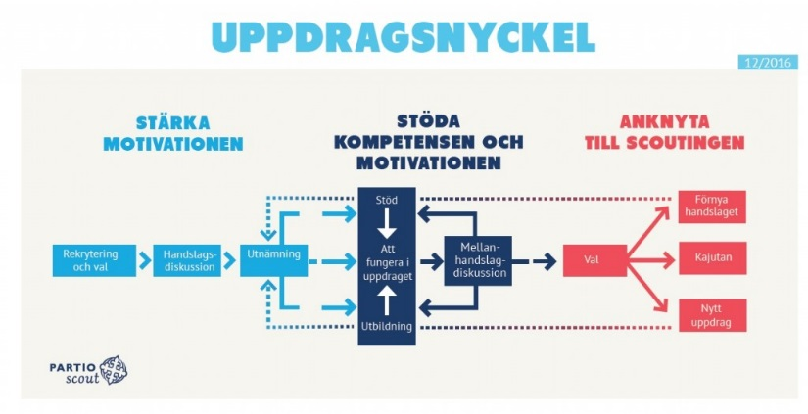
AVSLUTANDE HANDSLAG

Uppdragstagarens namn:
Uppdrag:
Uppdragsgivarens namn:

Uppdragets innehåll

Hur har du utvecklats inom samverkan, förmåga att visionera, att leda sig själv och förverkliga planer?

Hur förverkligades dina målsättningar?
Vad skulle du vilja göra i fortsättningen och i vilken roll? Vad skulle vara motiverande?

Upplever du att du fått det stöd du behövde under uppdraget?

Hur ser vi till att den information och de saker som du uppnått under uppdraget finns tillgängligt?

Hur förverkligades tidsanvändningen, blev det som ni uppskattade?
Har du utvecklingsförslag gällande uppdragets innehåll?

Övrigt viktigt gällande uppdraget

Handslagsblanketten förvaras av uppdragstagaren och uppdragsgivaren förvarar en kopia.

AVSLUTANDE HANDSLAG

Alla scoutuppdrag är avsedda att avslutas någon gång. För vår egen inspirations och kompetensutvecklings skull är det viktigt att vi utmanar oss själva och prövar på nya intressanta uppdrag.

Det finns lämpligt stora och krävande scoutuppdrag och roller för alla livssituationer.
Nu är tiden inne för att stanna upp och reflektera över vad du gjort hittills och vad du lärt dig i ditt uppdrag. Att se tillbaka är också ett sätt att få klarhet i allt som hänt och att ge och få feedback är viktigt. Tack för din insats!

I scoutingen kan man fungera i olika roller, vad skulle du vilja göra framöver?
En av målsättningarna är att uppdragstagaren och uppdragsgivaren under handslaget skapar en gemensam uppfattning och får ta del av samma information. För att kunna komma tillbaka till diskusisonen kan överenskommelsen också i sparas kuksa.

Hjälpfrågor

Uppdragstagaren utveckling i uppdraget
- Hur har uppdragstagaren utvecklats i scoutuppdraget, dvs gällande samverkan, förmåga att visionera, att leda sig själv och förverkliga planer?
- Hur uppfylldes uppdragstagarens målsättningar?
- Vad vill uppdragstagaren lära sig framöver?
- Vad motiverar uppdragstagaren?
- Vilka uppdrag eller roller skulle i fortsättningen kunna vara lämpliga för uppdragstagaren?

Stöd
- Har du fått tillräckligt med stöd i ditt uppdrag?
- Hur ser vi till att den information och det som du uppnått under uppdraget finns tillgängligt? Har uppdragstagaren eller någon annan möjlighet att flytta filer och dokument? Är allt dokumenterat?

Möjligheten att verka i uppdraget
- Stämmer er uppskattning gällande tidsandvändning överens med verkligheten? Om någon annan fortsätter med uppdraget, vad skulle ni nu säga att är en realistisk uppskattning? Vilka saker har påverkat tidsanvändningen?
- Vad bör utvecklas i uppdraget, gruppen eller organisationen?
- Finns det någonting som bör göras annorlunda?

Övrigt
- Har uppdragstagaren eller uppdragsgivaren något annat som den vill lyfta fram gällande uppdraget eller något som berör uppdragstagaren?

